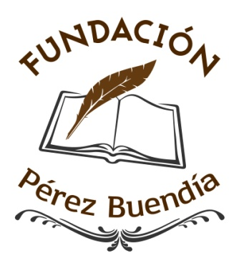

**LA FUNDACIÓN PÉREZ BUENDÍA REALIZA LA CONVOCATORIA DE AYUDAS-BECAS DE ESTUDIOS PARA LOS ALUMNOS DE ESTUDIOS UNIVERSITARIOS, MÓDULOS, MÁSTER DURANTE EL CURSO 2.024-2.025**

* **PRIMERO. BENEFICIARIOS**

Serán beneficiarios todos los alumnos matriculados en los cursos anteriormente citados, que sean naturales y vecinos de Valverde de Júcar.

* **SEGUNDO. OBJETO**

Conceder ayudas económicas, para ayudar a sufragar los costes de los alumnos universitarios, módulos y máster.

* **TERCERO. PLAZO DE PRESENTACIÓN DE SOLICITUDES**

El plazo de presentación de solicitudes será desde el 7 al 31 de octubre de 2023

* **CUARTO. DOCUMENTACIÓN A PRESENTAR**

.- Instancia de solicitud (Modelo a recoger y entregar en el Ayuntamiento).

.- Certificado de empadronamiento “COLECTIVO” (Sólo si es la primera vez que se solicita).

.- Declaración de la renta 2024

.- Certificado de notas curso 2023-2024

.- Certificado de matriculación en el curso 2024-2025

.- Número de cuenta bancaria

.- Teléfono de contacto

Valverde de Júcar a 2 de octubre de 2024